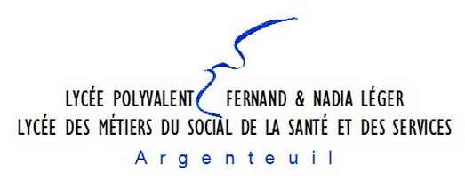 | Evaluation formative | Jouets pour enfant  CAP Petite enfant

Le château gonflable
Pour la kermesse de l’école les parents d’élèves ont décidé d’acheter un château gonflable pour les enfants et de le mettre sous un Tivoli. Le volume du Tivoli est de$100 m^{3}$.
Le château est composé de 5 parties : A, B, C, D et E.
Problématique : Le château gonflable rentrera-t-il sous le Tivoli ?
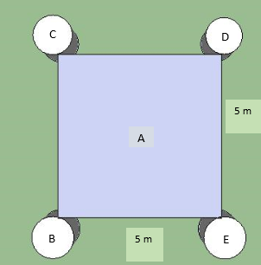
Vue de dessus du château gonflable
- Quelles sont les figures planes présentent sur la vue de dessus du château gonflable ?
Partie | A | B | C | D | E
Figures planes

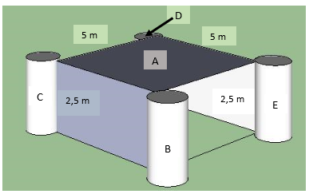 | Le rayon r des quatre tours B, C, D et E est de 1 m.  Attention : L’image n’est pas à l’échelle
Vue de côté du château gonflable
- Quels sont les différents solides présents ?
Partie | A | B | C | D | E
Solides usuels

- Quel est le volume de la tour B ?
……………………………………………………………………………………………………………………………………………………………...........................……………………………………………………………………………………………………………………………………………………………...........................
Forme géométrique  Du solide | 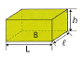 | 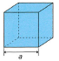 | 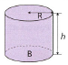
Volume | $$V=L×l×h$$ | $$V=a×a×a$$  $$V=a^{3}$$ | $$V=B×h$$  $$B=πR^{2}$$

- Les quatre tours B, C, D et E sont identiques. Vérifiez que le volume total des quatre tours est de$31,4 m^{3}$ ? Justifiez par un calcul et faire une phrase.
……………………………………………………………………………………………………………………………………………………………...........................……………………………………………………………………………………………………………………………………………………………...........................……………………………………………………………………………………………………………………………………………………………...........................……………………………………………………………………………………………………………………………………………………………...........................
- Quel est le volume de la partie centrale A ?
……………………………………………………………………………………………………………………………………………………………...........................……………………………………………………………………………………………………………………………………………………………...........................
Forme géométrique
Du solide
Volume | $$V=L×l×h$$ | $$V=a×a×a$$  $$V=a^{3}$$ | $$V=B×h$$  $$B=πR^{2}$$
Appelez le professeur pour qu’il vérifie vos résultats.
- Quel est le volume total du château gonflable ?
……………………………………………………………………………………………………………………………………………………………...........................
- Réponse à la problématique : Le château gonflable rentrera-t-il sous le Tivoli ?
……………………………………………………………………………………………………………………………………………………………...........................
Forme géométrique
Du solide
Volume | $$V=L×l×h$$ | $$V=a×a×a$$  $$V=a^{3}$$ | $$V=B×h$$  $$B=πR^{2}$$

GRILLE NATIONALE D’ÉVALUATION
EN MATHÉMATIQUES ET
EN SCIENCES PHYSIQUES ET CHIMIQUES
NOM et Prénom : | Diplôme préparé : | Séquence d’évaluation n°
- Liste des capacités, connaissances et attitudes évaluées
Capacités | Identifier dans une figure donnée : - un triangle isocèle, un rectangle, - un parallélogramme, un carré, un cercle.  Identifier : - un cube, - un parallélépipède rectangle, - un cylindre de révolution, - une sphère, - un cône de révolution.  Calculer l’aire et le volume : - d’un cube, - d’un parallélépipède rectangle, - d’un cylindre de révolution.
Connaissances
Attitudes
- Évaluation
Compétences | Capacités | Questions | Appréciation du niveau d’acquisition
 |  |  | 0 | 1 | 2 | 3
S’approprier | Rechercher, extraire et organiser l’information. | 1
 |  | 2
Analyser  Raisonner | Émettre une conjecture, une hypothèse.  Proposer une méthode de résolution, un protocole expérimental. | 3
 |  | 5
Réaliser | Choisir une méthode de résolution, un protocole expérimental.  Exécuter une méthode de résolution, expérimenter, simuler. | 3
 |  | 5
 |  | 6
Valider | Contrôler la vraisemblance d’une conjecture, d’une hypothèse.  Critiquer un résultat, argumenter. | 4
Communiquer | Rendre compte d’une démarche, d’un résultat, à l’oral ou à l’écrit. | 4
 |  | 7
 |  |  | / 10

